**مقاومة الجسم للمرض**

وسائل الدفاع عن الجسم

1- الجلد: خط الدفاع الأول في الجسم. 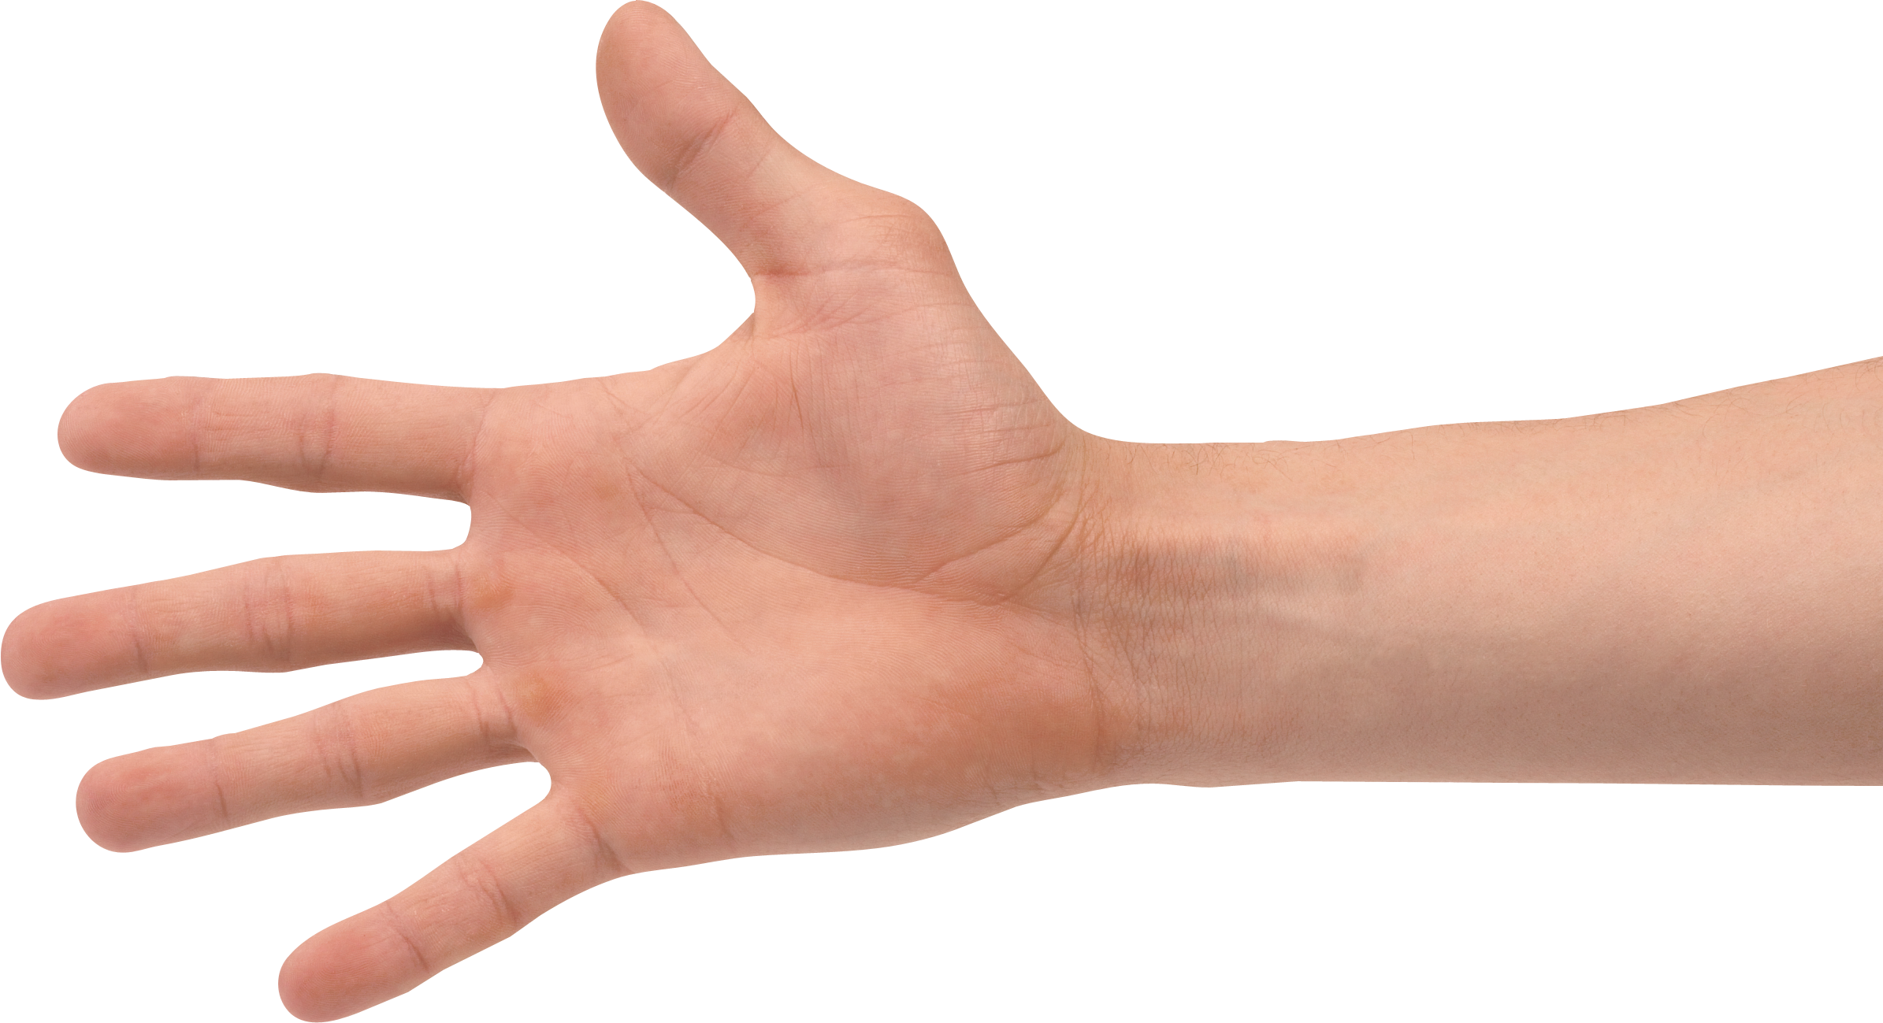

يمنع الجلد مسببات المرض من الدخول الى الجسم.

2- الغدد الدمعية والأغشية المخاطية:

مثل: الدموع التي تسيل من العين. 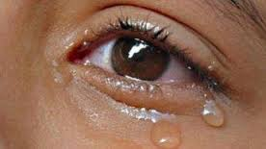

3- خلايا الدم البيضاء: من مكونات الدم.

تحيط بالكائنات الحية الدقيقة وتبتلعها. 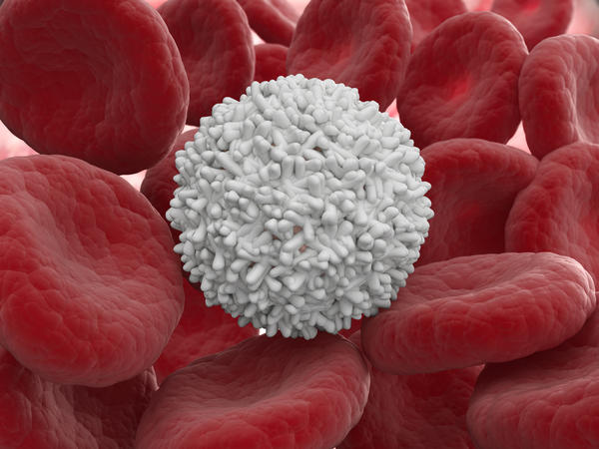

4- الأجسام المضادة: مادة خاصة تنتج من أنواع من خلايا الدم الحمراء.التي تعمل بدورها على القضاء على مسببات الأمراض.

